CAPACITAR Патриция Матес Кейн, Ph.D., Основатель/Директор Capacitar

Способы улучшения самочувствия
Здоровье тела, разума и эмоций находится под постоянным воздействием от травм, жестокости, погоды, диеты, окружающей среды, ежедневных новостей и жизненных трудностей. Использование простых древних навыков исцеления может укрепить в нас внутренние силы на то, чтобы жить в мире и благополучии независимо от того, что происходит вокруг нас. Нижеприведённые упражнения от Capacitar предлагаются для использования в моменты, когда мы чувствуем себя опустошёнными, рассеянными или подавленными. Эти способы предназначены для всех нас, независимо от того, являемся ли мы людьми пережившими травму, или люди оказывающими помощь и работающими с другими людьми, или люди перегруженными и подверженными стрессу от повседневной жизни. Задача состоит в том, чтобы встроить эти практики в нашу жизнь и образ жизни, чтобы они стали для нас обыденным делом и могли быть легко применены во всякий раз, когда мы переживаем травматический стресс, упадок сил, подавленные чувства или потерю центра. Пожалуйста, скопируйте, распространите и используйте это для себя и с другими. Более подробную информацию о практике и теории можно найти в наших руководствах и на веб-сайте www.capacitar.org .

ДЫХАТЕЛЬНЫЕ ТЕХНИКИ
Дыхание - это источник жизни, приносящий свежую энергию в ткани и клетки для питания тела, разума и всего человека. Когда мы вздыхаем, накопленный стресс и токсины высвобождаются. Дыхание во время стресса является эффективным способом избавиться от напряжения, накапливающегося в теле. Несколько долгих глубоких вдохов в трудный момент могут полностью изменить способ разрешения ситуации. Дыхание в сочетании с изображениями света или природы может способствовать ощущению покоя, спокойствия и концентрации.

• Брюшное дыхание Сядьте удобно и закройте глаза. Дышите глубоко и сосредоточьтесь, отпуская все тревоги и мысли. Положите руки на живот, глубоко вдохните через нос и представьте, как воздух движется вниз по телу в ваш центр внутрь вашего живота. Представьте, что ваш живот наполняется воздухом, как воздушный шар. Задержите дыхание на несколько мгновений, и затем медленно выдохните через рот, напрягая мышцы вашего живота, отпуская всё напряжение в вашем теле. Продолжайте дышать животом в течение нескольких минут. Если мысли приходят вам в голову, мягко отпустите их, возвращаясь к образу воздуха, входящего и выходящего из вашего тела.
• Дыхание на природе Природа - отличный источник для исцеления и заземления. Поставив ноги на землю, глубоко вздохните, представляя, что ваши ноги - это длинные корни, уходящие в землю. Вдохните энергию земли, выдохните стресс, напряжение и боль.

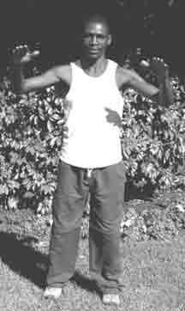
ЭНЕРГЕТИЧЕСКИЕ УПРАЖНЕНИЯ ТАЙ-ЧИ
Раскачивающиеся Движения
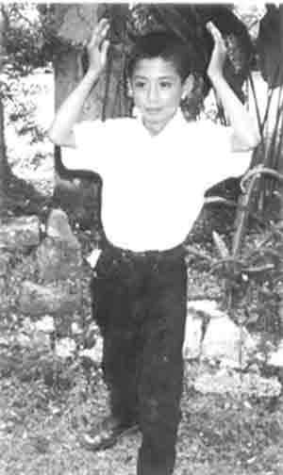
Встаньте, расставив ноги на ширине плеч, руки по бокам. Поднимите ваши пятки и руки ладонями вверх на уровень груди. Поверните ладони вниз и опустите ваши руки, одновременно опускаясь на пятки и поднимая пальцы ног раскачивающимся движением. Продолжайте медленно раскачиваться назад и вперёд, глубоко дыша. С каждым движением опускайте плечи, расслабляя руки и пальцы. Выполняйте упражнение плавно и медленно. Дышите глубоко и представьте, что ваши ноги крепко стоят на земле. Поднимая руки, представьте, что вы способны направить в тело и разум целительную энергию, чтобы очистить её и наполнить вас. Это очень полезное движение при травмах и депрессии.
Поток Света
Выдвинув левую ногу вперёд, поднимите руки над головой, затем опустите их вниз, как будто осыпая себя светом. Почувствуйте, как энергия очищает и наполняет вашу плоть и кровь. Повторите упражнение с правой стороной, выставив правую ногу вперёд. Вдохните поток света, а затем выдохните и отпустите весь негатив внутри себя. Почувствуйте, как свет очищает и обновляет вас. Это отлично подходит людям, находящимся в депрессии или имеющим дело с прошлыми ранами от эмоциональных травм.
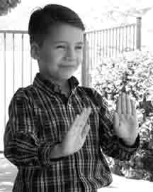
Отпустите прошлое и откройтесь для получения
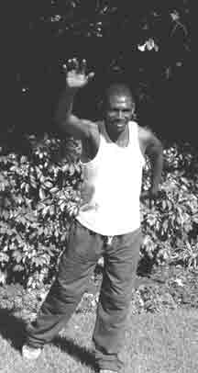
Выставив левую ногу вперёд, мягко согнув ладони вниз, вытяните руки наружу по плавной дуге, освобождаясь от всего напряжения, негатива и ярости внутри вас. Поверните ладони вверх и отведите их назад к груди, вдыхая покой и исцеление. Повторите упражнение с правой ногой вперёд. Выдохните боль и ярость. Дышите миром и исцелением.

Летите по воздуху
Левой ногой вперед, левой рукой вверх, плывите или летите по воздуху. Движение должно быть свободным и лёгким, руки и плечи расслаблены. Повторите движение с правой стороной, начиная с поднятия правой руки вверх. Свободно летите по воздуху, освобождаясь от всего, что вас тяготит, чувствуя себя легким, живым и свободным. Откройте своё сердце всем возможностям жизни и исцеления. Это хорошо помогает снять боль в спине, плечах и голове.

www.capacitar.org © 2005

УДЕРЖИВАНИЕ ПАЛЬЦЕВ ДЛЯ УПРАВЛЕНИЯ ЭМОЦИЯМИ
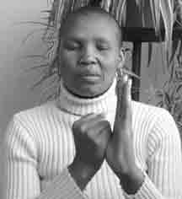
Следующее упражнение - это простой способ работать с эмоциями, удерживая каждый палец. Эмоции и чувства подобны волнам энергии, проходящим через тело и разум. Через каждый палец проходит канал или меридиан энергии, подключённый к системе органов и связанных с ними эмоций. При сильных или всепоглощающих чувствах энергия может блокироваться или подавляться, что приводит к боли или застою в теле. Удерживание каждого пальца во время глубокого дыхания может принести эмоциональное и физическое освобождение и исцеление.
Удерживание пальцев - очень полезное средство для использования в повседневной жизни. В трудных или сложных ситуациях, когда появляются слёзы, гнев или беспокойство, можно держать пальцы для привнесения умиротворённости, сосредоточенности и спокойствия, чтобы можно было отреагировать соответствующим образом или действием. Это упражнение также можно выполнять для расслабления под музыку или использовать перед сном, чтобы избавиться от дневных проблем и принести глубокий покой телу и разуму. Упражнение может быть выполнено на себе или на другом человеке.

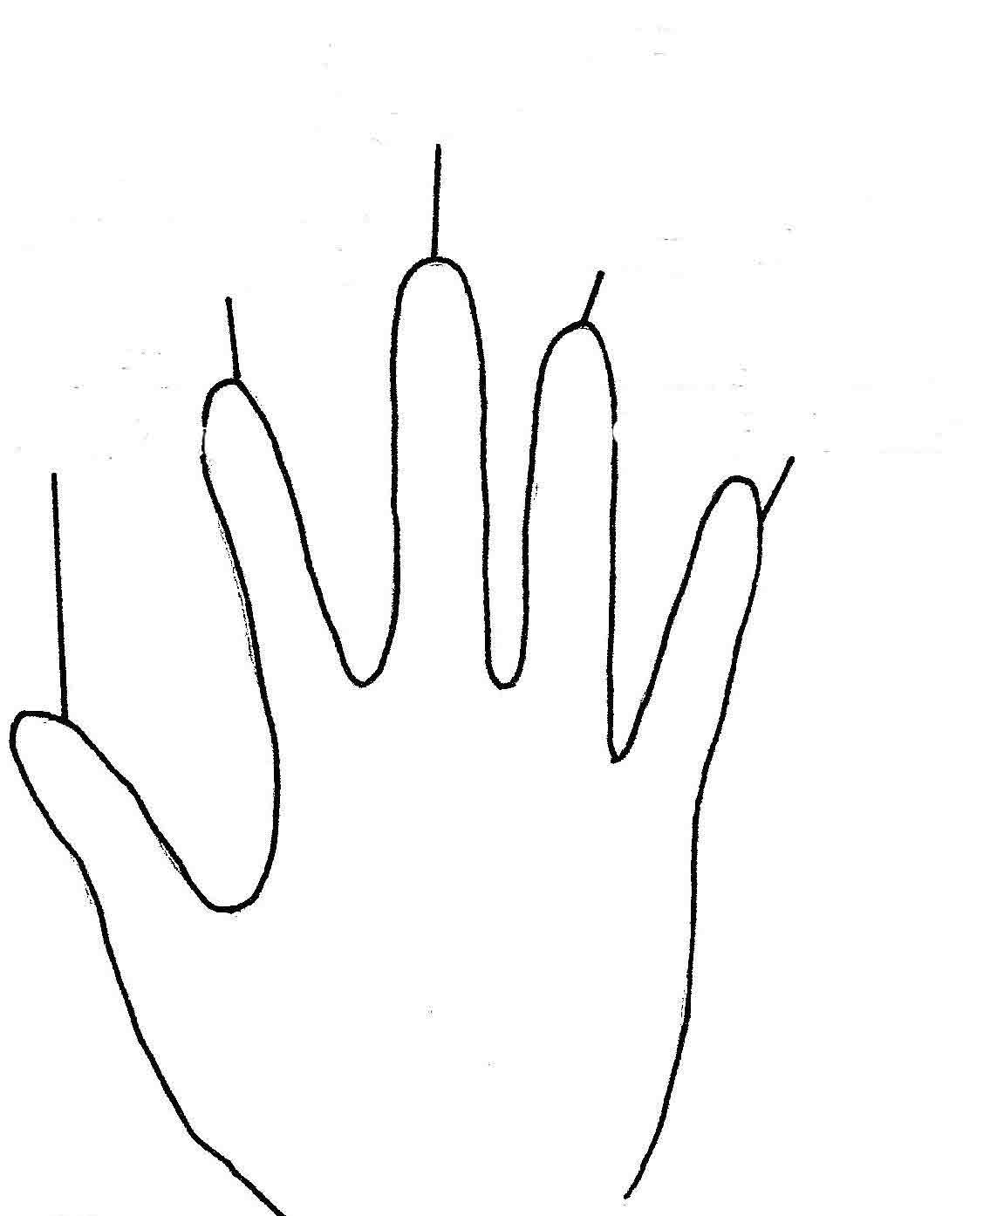
УПРАЖНЕНИЕ УДЕРЖИВАНИЕ ПАЛЬЦЕВ:
Удерживайте каждый палец противоположной рукой 2-5 минут. Вы можете использовать любую руку. Сделайте глубокий вдох; распознайте и осознайте сильные или тревожные чувства или эмоции, которые вы держите внутри себя. Медленно выдохните и отпустите. Представьте, что чувства уходят из вашего пальца в землю. Вдохните ощущение гармонии, силы и исцеления. И медленно выдыхайте, освобождаясь от прошлых чувств и проблем.

БЕСПОКОЙСТВО, ТРЕВОГА
ОЗАБОЧЕННОСТЬ
ГНЕВ, ЯРОСТЬ, НЕГОДОВАНИЕ
СТРАХ, ПАНИКА
Часто, когда вы держите каждый палец, вы можете почувствовать пульсирующее ощущение, так как энергия и чувства движутся и становятся сбалансированными. Вы можете держать за пальцы кого-то другого, кто сердится или расстроен. Удерживание пальцев очень полезно для маленьких детей, которые плачут или впадают в истерику, или может использоваться с людьми, которые очень напуганы, встревожены, больны или умирают.
НЕХВАТКА

САМООЦЕНКИ

СЛЁЗЫ, ГОРЕ, ЭМОЦИОНАЛЬНАЯБОЛЬ

www.capacitar.org © 2005
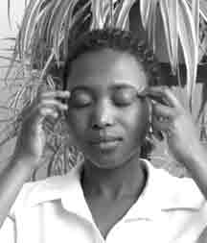
ТЕХНИКА ЭМОЦИОНАЛЬНОЙ СВОБОДЫ—ТЭС

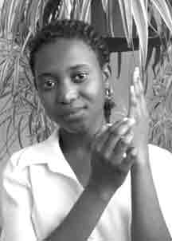
Техника эмоциональной свободы (ТЭС), разработанная доктором Гари Крейг, очень полезна для снятия блокировки и исцеления сильных эмоций, страхов, беспокойства, эмоциональной боли, гнева, травматических воспоминаний, фобий и зависимостей, а также для облегчения симптомов и боли в теле, таких как головные боли и общая боль в теле. Техника основана на теории энергетического поля тела, разума и эмоций, вместе с теорией меридианов Восточной медицины. Проблемы, травмы, беспокойство и боль могут вызвать блокировку энергетического потока тела. Нажатие или давление на точки акупунктуры, связанные с каналами или меридианами энергии, может помочь переместить заблокированную энергию в перегруженные области и способствовать здоровому потоку энергии в теле, а также в ментальных и эмоциональных областях.
(Адаптировано с разрешения доктора Гэри Флинта. Техника Эмоциональной Свободы.)
Практика ТЭС:
1.Подумайте о проблеме, с которой нужно работать, и измерьте свой уровень тревожности:
Выберите работу с проблемой, беспокойством, фобией, тревогой, травматической памятью или негативной самооценкой. Используя шкалу 0-10, измерьте уровень беспокойства, которое вы испытываете, думая об этой проблеме. (0 означает отсутствие беспокойства, 10 означает чрезвычайно высокий уровень беспокойства). Если это трудно определить количественно или измерить с помощью числа, используйте простую шкалу, такую как: (нет, немного, средне, много) или (от большого к малому) или (от высокого к низкому).
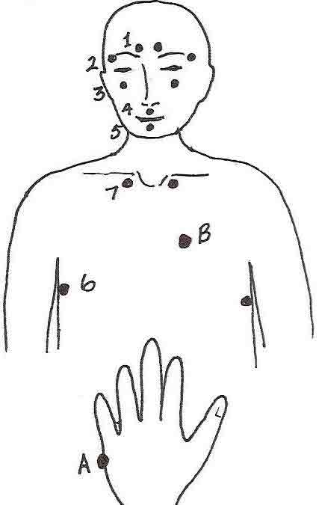
2. Нажмите последовательно на Точки Акупунктуры 7-9 раз:
Глубоко вдохните и нажмите 7-9 раз указательным и средним пальцами :
• На точки выше того места, где начинаются брови 1
• На точки сбоку от бровей 2
• На точки ниже зрачков глаз на кости 3
• На точку под носом 4
• На точку ниже губ на подбородке 5
• На точки ниже подмышек (примерно на 4 дюйма ниже) 6
• На точки ниже ключиц по бокам грудной кости 7
3. Нажмите на точку А сбоку от руки и скажите:
Нажмите на Точку Изменения Полярности A сбоку от
руки, произнося 3 раза:
“Несмотря на то, что у меня есть эта проблема, я в порядке, я принимаю себя.”
(Формулировка может быть адаптирована к культуре или возрасту человека.)
4. Повторите последовательность в #2 и #3
Повторяйте последовательность до тех пор, пока уровень тревоги не снизится до 0-2.
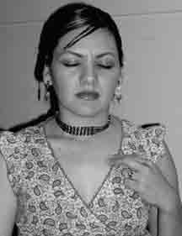
5. Потрите Больное место Б:
Потрите или нажмите на Больное Место, расположенное на левой стороне груди
примерно на 3 дюйма ниже левой ключицы и на 2-3 дюйма
сбоку от грудной кости.

УДЕРЖИВАНИЕ

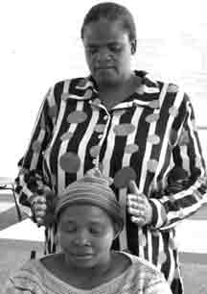
Эта практика состоит из нескольких простых энергетических удерживаний, которые можно выполнять на себе или на другом человеке при тревоге, эмоциональной или физической боли, травматических воспоминаниях, сильных эмоциях, таких как гнев или страх, бессонница и для глубокого расслабления. Благодаря энергии наших рук мы обладаем способностью приносить глубокий покой, гармонию и исцеление телу, разуму и эмоциям. Когда практика используется на себе или на ком-то другом, сохраняйте в уме и сердце глубокое чувство покоя, света и простора. Удерживания можно выполнять по несколько минут каждое, сопровождая их глубоким брюшным дыханием, способствующим большему высвобождению. Прикосновение очень лёгкое, и если кто-то боится его из-за боли или жестокого обращения, удерживания могут быть сделаны вне тела, работая в энергетическом поле. Всегда спрашивайте разрешения, когда вы выполняете какое-либо упражнение, связанное с прикосновением другого человека.

Ореол Удерживания

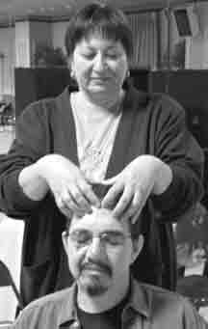
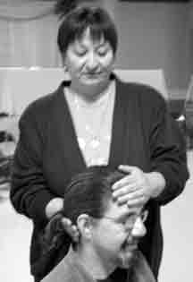
Удерживание Головы
Одна рука слегка поддерживает голову высоко на лбу; другая рука придерживает основание черепа. Энергия рук соединяется с частями мозга, связанными с воспоминаниями и эмоциями.

Удержание Макушки
Большие пальцы обеих рук вместе соприкасаются с центром макушки наверху головы. Кончиками пальцев мягко прикоснитесь к области лба. Наряду с глубоким дыханием это удерживание используется в различных методах работы с телом, чтобы способствовать эмоциональному освобождению.

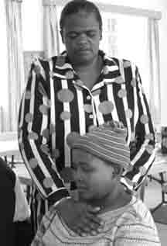
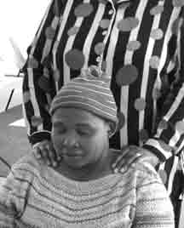
Удерживание за Плечо
Руки слегка лежат на плечах - месте в теле, связанном с беспокойством, лишним багажом или тяготами жизни.

Удерживание Сердца
Одна рука лежит поперек грудной клетки высоко на груди. Другая рука касается верхней части спины позади сердца. Область сердца часто содержит эмоциональную боль, раны прошлого, горе и обиду. Дышите глубоко и представьте, как боль в сердце уходит вниз, в землю. Вы также можете сделать это удерживание на расстоянии нескольких дюймов от тела, уважая границы человека.

Чтобы закончить, слегка стряхните энергетическое поле с помощью рук. Верхние части ног также могут удерживаться, чтобы заземлить человека.
www.capacitar.org © 2005
ОСВОБОЖДЕНИЕ ГОЛОВЫ ШЕИ ПЛЕЧ

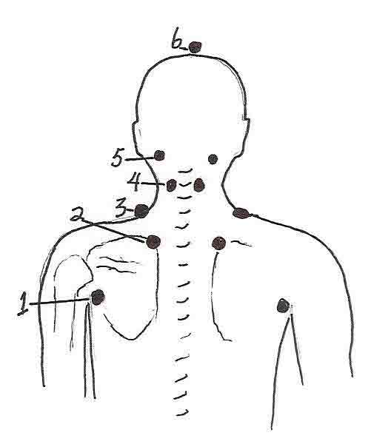
Эта практика точечного массажа снимает боль, напряжение и застойные явления в верхней части спины, плечах, шее и голове. Часто при травмах и стрессах энергия блокируется в плечах, шее и голове. Большинство энергетических каналов или меридианов протекают через эту область, что приводит к “бутылочному горлышку” напряжения у некоторых людей. Это упражнение можно легко выполнять на себе или на другом человеке, сидя или удобно лёжа лицом вверх. Это очень хорошее упражнение при беспокойстве ночью или когда человек не может заснуть. Если вы делаете это с другим человеком, убедитесь, что вы соблюдаете личные границы, и если вы чувствуете, что их энергия поступает в ваши руки, представьте, что она может течь через землю и опускаться вниз. Слегка изогнутыми кончиками пальцев нажимайте на каждый из наборов точек (1-6) в течение 1-2 минут или до тех пор, пока энергетический импульс не станет чётким, сильным и плавным. Точки, как правило, будут очень чувствительными. Во время практики вы можете представить как энергия течёт вверх и выходит из макушки головы во время глубокого дыхания. Чтобы закончить упражнение, представьте, что ваши ноги приросли к земле, чтобы заземлить вас. Если работаете с другим человеком, вы можете подержать верхушки его ног на несколько мгновений, чтобы заземлить их.
(Адаптировано из работы Амины Рахим и Ионы Тигарден.)

Наборы точек:
1. Примерно в дюйме от нижней части плечевого сустава, где рука соединяется с туловищем.

2. В верхней части внутреннего изгиба лопаток примерно в 2 дюймах от центра позвоночника.

3. На верхней части плеч у основания шеи в области трапециевидной мышцы.

4. На полпути вверх по шее в области мышц по обе стороны от позвоночника.

5. Во впадинах у основания черепа по бокам головы.

6. Макушка находится в центре верхней части головы.

Чтобы Закончить:
Держите верхние части ног для заземления или, если это делается на себе,
представьте, что ноги вросли корнями в землю. Дышите глубоко
и ощутите покой и гармонию в теле, разуме и эмоциях.

АКУПРЕСCУРА ДЛЯ ОБЛЕГЧЕНИЯ БОЛИ И ПОСТТРАВМАТИЧЕСКОГО СТРЕССОВОГО РАССТРОЙСТВА

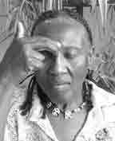
Депрессия
Воздействием на эти акупунктурные точки помогает облегчить депрессию и удрученность, принося ощущение умиротворенности и благополучия.

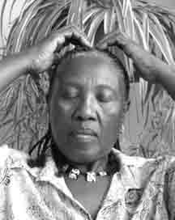
Макушка
Сильно нажмите на макушку. В этой зоне расположены акупунктурные точки, в одну линию.

Лоб между бровями
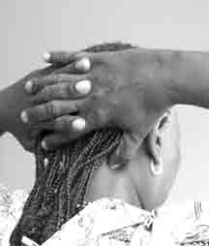
Удерживайте кончики пальцев одной руки на чувствительной области между бровями, в месте соединения носа и лба.

Основание черепа с обеих сторон головы
Переплетите пальцы и поместите руки за голову, затем нажмите большими пальцами на левую и правую точки у основания черепа в выемке между мышцами и костями.

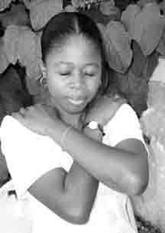
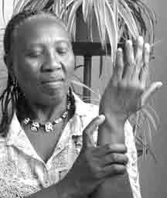
Тревога, состояние кризиса и смятения

Точка на тыльной стороне запястья
Нажмите на точку, расположенную в углублении на тыльной нижней стороне запястья в складке, расположенной по направлению вниз от мизинца.

Точка на плечах
Кончиками пальцев обеих рук нажмите на точки, расположенные на плечах сверху. Вы можете скрестить руки на груди, если так вам удобнее.

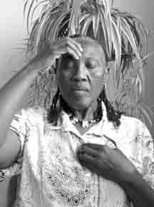
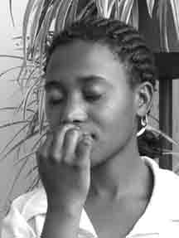
Болезненная точка
Найдите болезненную точку на левой стороне грудины, расположенную на 2-3 дюйма (5-7,6 сантиметров)
ниже ключицы и на расстоянии около 2 дюймов (около 5 сантиметров) от
грудины (продолговатой плоской кости в середине груди).

Обморок, кризис и высокое давление

Эту точку можно стимулировать на себе или на другом человеке, если человек в обмороке или в кризисном состоянии.
Точка под носом
Нажмите на точку, расположенную непосредственно под носом на верхней губе, кончиком указательного пальца или костяшкой пальца.

Бессонница

Точка на лбу и точка в центре груди
Одновременно нажимайте www.capacitar.org © 2005
PAL DAN GUM
Пал дан гам — это ряд древних упражнений из Китая и Кореи, которые тысячелетиями использовались для улучшения здоровья, силы, продления жизни и духовного пробуждения. Эти упражнения помогают сбросить напряжение и сбалансировать энергетические каналы или меридианы тела. Регулярная практика способствует очищению и перезагрузке внутренних органов и меридианов, улучшению циркуляции крови и жидкостей в теле, развитию гибкости и упругости мышц и суставов, улучшению осанки и устранению многих хронических заболеваний. Пал дан гам хорошо практиковать утром, начиная день с концентрации и энергии. Эти упражнения отлично подходят для ежедневной практики для лиц с тревожностью, хронической болью, депрессией или посттравматическим стрессовым расстройством.
Поддерживая небеса
Встаньте, поставив ноги на ширине плеч, руки по бокам. Вдохните и медленно поднимите руки над головой, повернув ладони вверх. Переплетите пальцы и поверните кисти ладонями вверх. Поднимитесь на цыпочки и вытянитесь к небу, как будто ваши руки касаются неба и держат его. Потянувшись, посмотрите наверх и удерживайте это положение несколько секунд. Затем выдохните, расцепите пальцы и медленно опустите руки. Повторите 3 или 4 раза.
Натяжение лука
Встаньте, поставив ноги чуть шире плеч, с согнутыми коленями, как у наездника. Скрестите запястья и руки на груди, сожмите руки в кулаки, левая рука сверху правой. Вытяните указательный палец левой руки и представьте, что вы держите лук. Натягивайте тетиву лука правой рукой, одновременно выталкивая вперед левую руку, пока не выпрямите ее полностью. Глубоко вдохните, одновременно поворачивая голову влево. Сосредоточьтесь на указательном пальце левой руки, представляя, как энергия, пульсируя, выходит из его кончика. Выдохните и выпустите лук из рук, вернув руки в скрещенное положение на груди, правая рука сверху левой. Повторите натяжение лука с правой стороны.
Прикосновение к небу и земле
Встаньте прямо, расставив ноги и скрестив запястья на уровне солнечного сплетения. Вдохните и вытяните левую руку над головой так, чтобы ладонь как бы касалась неба. Опустите правую руку и заведите ее за спину так, чтобы ладонь как бы касалась земли. На вдохе тянитесь вверх, чтобы коснуться неба, и вниз, чтобы коснуться земли. Выдохните и вернитесь в исходное положение. Повторите упражнение, в этот раз потянувшись вверх правой рукой. Повторите упражнение в обе стороны 3 или 4 раза.
Взгляд назад
Встаньте, расставив ноги с расслабленными коленями, руки скрещены перед грудью, левая рука сверху правой. Глубоко вдыхайте, отводя руки в стороны и назад, медленно поворачивая голову влево, стараясь оглянуться назад как можно дальше. Ваша грудь выгнута вверх и наружу, а ладони касаются земли. Вы почувствуете вытяжение рук, запястьем, шеи и глаз, пока вы смотрите назад. Выдохните, поверните голову и верните руки в исходное положение, правая рука впереди левой. Повторите поворот в правую сторону. Повторите 3 или 4 раза.
Раскачивание телом и головой
Встаньте прямо, ноги на ширине плеч, колени расслаблены, руки на бедрах. Вес тела равномерно распределен на обе стороны. Глубоко вдохните и выдохните, наклоняя верхнюю часть тела влево, ощущая вытяжение с правой стороны. Медленно и осторожно потянитесь вперед, затем вправо, затем назад, как при растяжке вращением корпуса вокруг талии. Выполняя это упражнение, не напрягайтесь чрезмерно. Вдыхая возвращайтесь в исходное положение. Выдохните и повторите упражнение 3 или 4 раза, начиная с левой стороны. Затем поменяйте сторону и повторите упражнение 3 или 4 раза.
Выброс кулака вперед с выкриком
Встаньте с расставив ноги и согнув колени. Поверните кисти ладонями вверх и сожмите руки в кулаки на уровне пояса. Вдохните, широко раскройте глаза и на выдохе выбросьте левый кулак (а затем правый кулак) прямо вперед, повернув кулаки так, чтобы они были направлены вниз, когда полностью вытянуты. Выбрасывая кулаки вперед, резко выдохните и сбросьте внутреннее напряжение, громко произнеся: «Хо». Повернитесь вправо и повторите. Повернитесь влево и снова выбросьте кулак вперед. Повторите последовательность в трех направлениях еще 3 раза.
Львиный рык
Завершите упражнения львиным рыком. Потяните руки наружу и в стороны, вытянув пальцы, как бы образуя когти. Вытяните руки вперед, выгибаясь вперед со свирепым рыком, растягивая все мышцы лица и челюсти. Выполняя это движение, представляйте, что вы высвобождаете все напряжение и слова, застрявшие в горле и челюсти. Рыкните в полный голос, исходящий из глубин души.
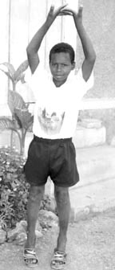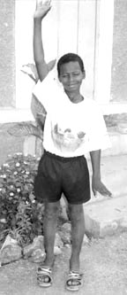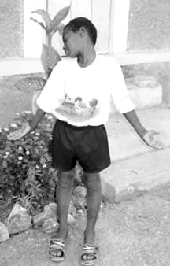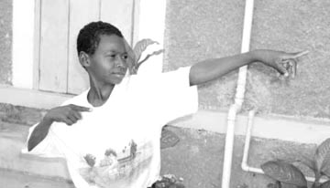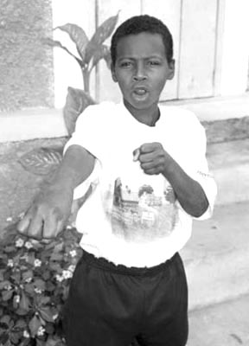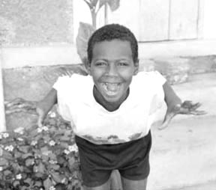

ТРАВМА И ИНСТИНКТ ИСЦЕЛЕНИЯ
Существует много новых способов, разрабатываемых для лечения депрессии, тревожного и посттравматического стрессового расстройства. Медикам, изучающим влияние травмы на организм, известно, что человеческий мозг состоит из «когнитивного» мозга, отвечающего за язык и абстрактное мышление, и «лимбического или эмоционального» мозга, отвечающего за эмоции и инстинктивный контроль поведения. Эмоциональный мозг управляет большей частью физиологии тела, вегетативных реакций и психологического благополучия. В качестве обычных методов стабилизации и лечения травмированных людей применяют когнитивную психотерапию и медикаментозное лечение, но во многих случаях эти подходы оказываются недостаточными, а также многие культуры не приемлют эти способы. В своей книге Инстинкт исцеления (2004) доктор медицинских наук и психиатр Давид Серван-Шрейбер пишет, что «эмоциональные расстройства возникают в результате дисфункций в эмоциональном мозгу… Основная задача лечения — «перепрограммировать» эмоциональный мозг, чтобы он адаптировался к настоящему вместо того, чтобы продолжать реагировать на прошлый опыт... Как правило, более эффективны методы, которые действуют через тело и воздействуют непосредственно на эмоциональный мозг, а не подходы, полностью зависящие от языка и разума, к которым эмоциональный мозг не восприимчив. Эмоциональный мозг содержит естественные механизмы самоисцеления — «инстинкт исцеления». Этот инстинкт исцеления является естественной способностью находить баланс и благополучие в теле, разуме и эмоциях.
Capacitar: Популярный образовательный подход к терапии травмы
Работая с травмированными людьми, Capacitar использует методы, включающие пробуждение и расширение возможностей этого «инстинкта исцеления». Поскольку опыт общественных травм очень велик, Capacitar использует общедоступный образовательный подход, а не индивидуальный терапевтический подход, предоставляя людям простые телесные навыки, которые они могут применять самостоятельно, для снятия стресса, управления эмоциями и сбалансированной жизни среди жизненных трудностей. Важнейшее значение для этого подхода имеет присущий организму «инстинкт» или мудрость, позволяющая организму возвращать равновесие и целостность. Исцеление происходит путем высвобождения «не сброшенной» энергии, и за счет усиления естественного потока энергии. С возобновлением потока энергии человек возвращается в состояние равновесия и благополучия.
Жизнь в благополучии
Жизнь в благополучии — это совсем иное ощущение здоровья, отличающееся от стабилизации симптомов или излечения от психических или физических заболеваний. В отличие от научной точки зрения, в которой восстановление здоровья предполагает «исправление или лечение», в восточных моделях и у коренных народов представление о хорошем самочувствии основано на целостности и гармонии энергии или жизненной силы тела, ума и эмоций. Когда энергия свободно и беспрепятственно течет по каналам и энергетическим центрам тела, человек находится в хорошем здоровье, эмоциональное равновесии, отличается ясностью ума и общим благополучием.
Практики, предлагаемые в этом пакете инструментов для экстренной помощи Capacitar, помогают пробудить это состояние благополучия, обеспечивая возможности для заживления ран прошлого и восстановления внутренней силы и энергии человека. Эти методы применяли тысячи людей в 26 странах и разных культур. Они помогают лицам с посттравматическим стрессовым расстройством, а также служат средством самопомощи для тех, кто помогает другим. Эти практики предназначены для использования в повседневной жизни, чтобы помочь сбалансировать истощенную, застоявшуюся или чрезмерную энергию, а также помочь подпитать и увеличить поток основной энергии. При помощи регулярной практики Тай-чи, акупрессуры и дыхательных упражнений возможно облегчить симптомы посттравматического стрессового расстройства, которые могут проявляться в виде головных болей, болей в теле, проблем желудочно-кишечного тракта, диареи, бессонницы и хронической усталости. Однако недостаточно только облегчить физические или эмоциональные симптомы. Исцеление предполагает более глубокие изменения во всей системе — от человека, его взаимоотношений и его окружения до уровня клеток и энергии.
Преобразование травмирующего опыта может послужить катализатором роста и трансформаций. Прошлые раны можно превратить в мудрость и зажить более полной жизнью. В этих изменениях содержится возврат к равновесию и целостности, к естественному состоянию человека и общества. По мере того своего исцеления, люди могут обратиться к своей семье, сообществу и ко всему миру, принося здоровье и целостность всей человеческой семье.
Другие ресурсы, руководства и компакт-диски с записями практик вы найдете на сайте Capacitar: www.capacitar.org.

Мы объединяемся с землей и друг с другом
С нашими предками и всему существами в будущем
Чтобы привнести в земли новую жизнь
Для исцеления сообщества людей
Для справедливости и мира
Чтобы вспомнить наших детей
Чтобы вспомнить, кто мы есть.
Мы объединяемся как множество в различных формах самовыражения
Сообщества и расширению возможностей
Для исцеления земли и обновления всей жизни.
—Философия Capacitar на основании работ, представленных в ООН

